1.
За даними дійсними числами a і b обчислити
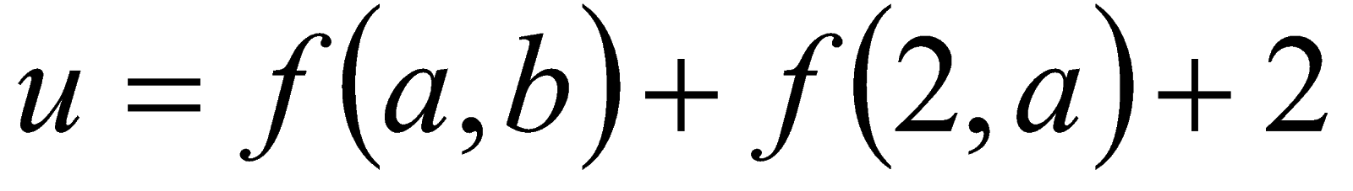,
де 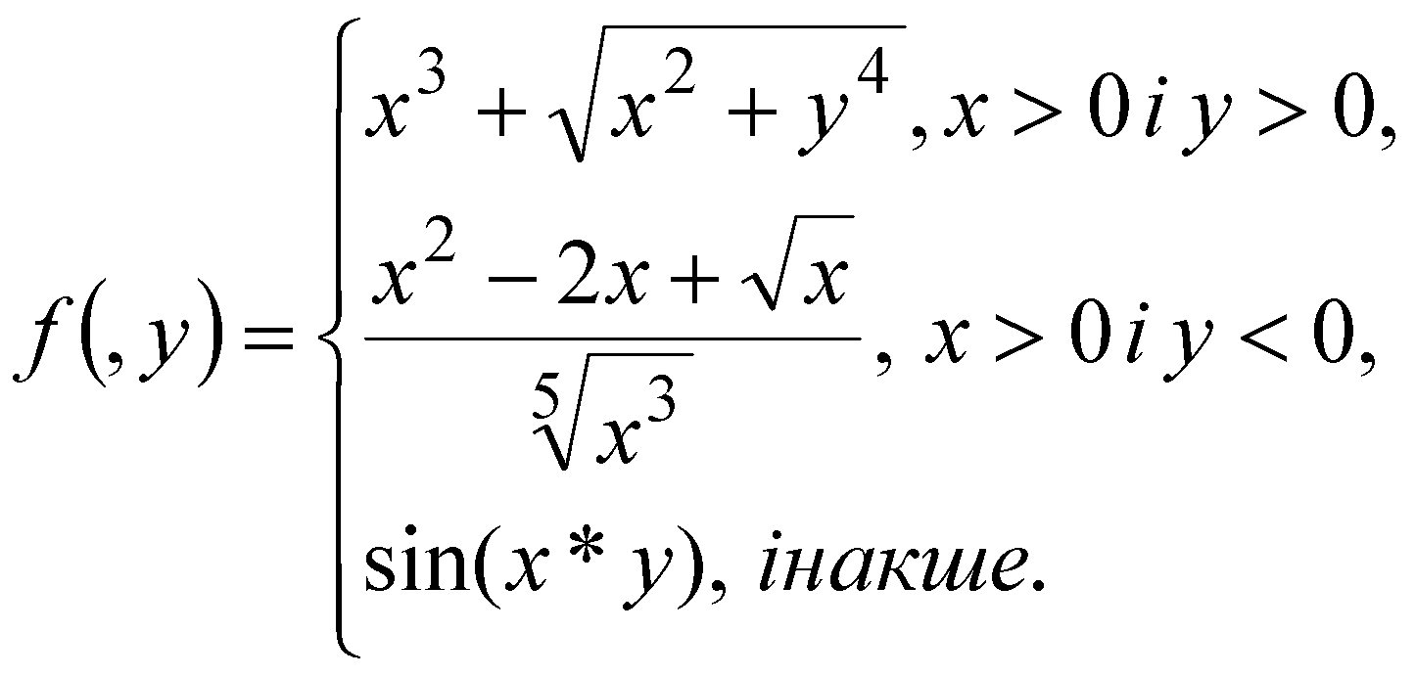
2.
Використовуючи підпрограму наближеного знаходження визначеного інтегралу за формулою лівих прямокутників, обчислити значення виразу 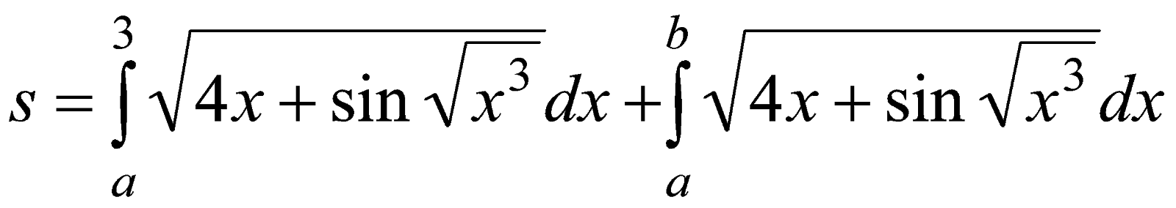
Ми таке не робили тому хз (тільки не кажіть пж *найди в інеті*) ;))))0
3.
Використовуючи відповідну підпрограму знаходження , обчислити значення виразу
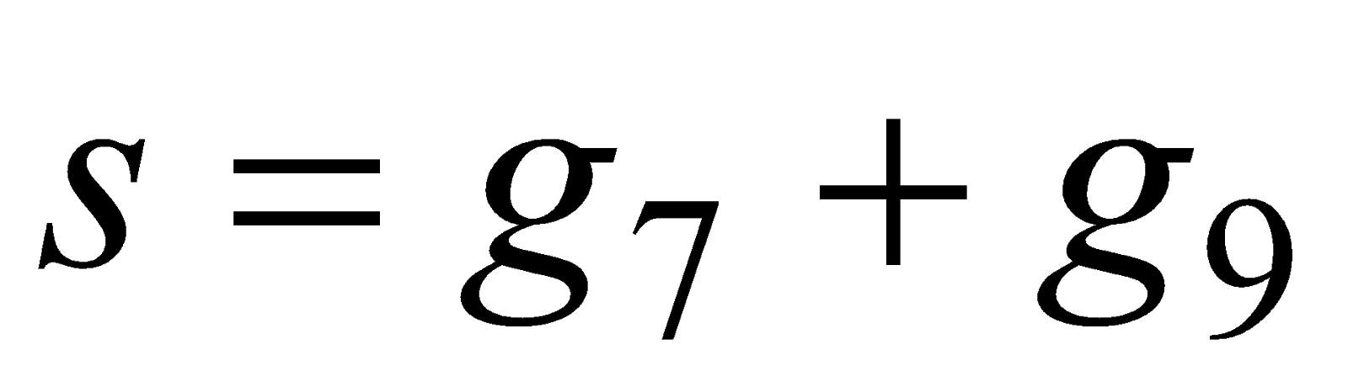,
де .

